

**Регистрация и добавление лицевых счетов в личном кабинете АО «АтомЭнергоСбыт»**

**РЕГИСТРАЦИЯ**

1. После перехода в личный кабинет выберите «Еще нет аккаунта? [Зарегистрируйтесь](https://lkfl.atomsbt.ru/lk_auth/registration.php)» в нижней части страницы.
2. Заполните поля «Логин», «Пароль», «Подтверждение пароля», «Email», «Телефон».
3. Нажмите кнопку «Получить код» и введите полученный смс-код в поле «Код подтверждения».
4. Нажмите кнопку «Зарегистрироваться».

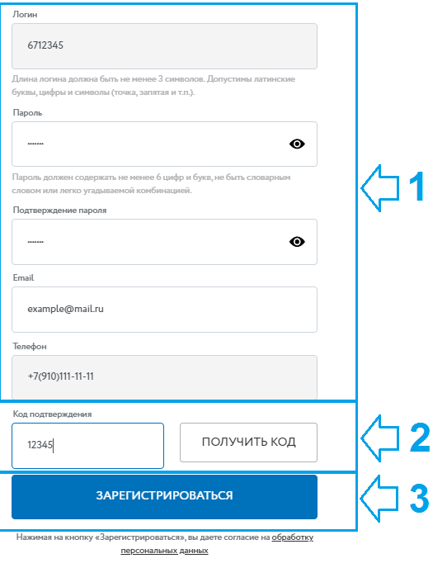

На указанную Вами электронную почту будет направлена контрольная строка. **Перейдите по ссылке в полученном письме для подтверждения регистрации**.

После выполнения указанных действий Вы сможете войти в личный кабинет с логином и паролем, указанными при регистрации.

Обращаем Ваше внимание, к одному личному кабинету можно привязать несколько лицевых счетов, в том числе из других регионов присутствия АО «АтомЭнергоСбыт» (Курск, Мурманск, Смоленск, Тверь).

**ПРИВЯЗКА ЛИЦЕВЫХ СЧЕТОВ К ЛИЧНОМУ КАБИНЕТУ**

* После успешной авторизации в личном кабинете перед Вами откроется форма для добавления лицевого счета. В этой форме укажите номер лицевого счета и заполните поле «Подтверждение». В качестве подтверждения укажите:

- сумму последнего платежа по лицевому счету (сумма любого ненулевого платежа за электрическую энергию за последние 6 месяцев, ввод дробной части суммы обязателен, например, 102.00)

- или адрес объекта (как он указан в Вашей квитанции: с индексом, сокращениями и знаками пунктуации).

После этого нажмите «Добавить» и обновите страницу: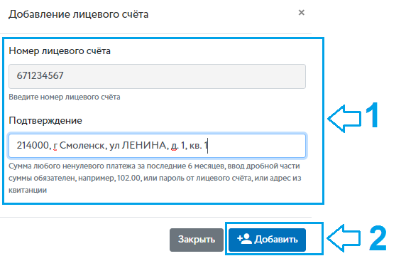

* Для привязки к личному кабинету ещё одного лицевого счета перейдите в раздел «Настройки». В блоке «Привязанные лицевые счета» выберите «Добавить счет», либо нажмите на номер лицевого счета в верхнем правом углу экрана и выберите «+Добавить счёт». В открывшейся форме заполните поля: «Номер лицевого счёта» и «Подтверждение». В качестве подтверждения укажите:

- сумму последнего платежа по лицевому счету (сумма любого ненулевого платежа за электрическую энергию за последние 6 месяцев, ввод дробной части суммы обязателен, например, 102.00)

- или адрес из квитанции (с индексом, сокращениями и знаками пунктуации).

После этого нажмите «Добавить» и обновите страницу.

**ВОССТАНОВЛЕНИЕ ПАРОЛЯ**

Если Вы забыли свой пароль, рекомендуем пройти процедуру восстановления пароля, перейдя по ссылке «[Забыли пароль?](https://lkfl.atomsbt.ru/lk_auth/resetPassword.php)» на странице авторизации.

